Resolución del Pleno del Instituto de Transparencia, Acceso a la Información Pública y Protección de Datos Personales del Estado de México y Municipios, con domicilio en Metepec, Estado de México; de treinta y uno (31) de agosto de dos mil veintidós.
VISTO el expediente electrónico formado con motivo del recurso de revisión 12458/INFOEM/IP/RR/2022, promovido por XXXXX XXX XXXXX, en su calidad de RECURRENTE, en contra de la respuesta del Instituto de Seguridad Social del Estado de México y Municipios, en lo sucesivo el SUJETO OBLIGADO, se procede a dictar la presente resolución, con base en los siguientes:

ANTECEDENTES
- El veintisiete (27) de mayo de dos mil veintidós, se presentó ante el SUJETO OBLIGADO, a través del Sistema de Acceso a la Información Mexiquense (SAIMEX), la solicitud de información pública registrada con el número 00437/ISSEMYM/IP/2022, mediante la cual se requirió lo siguiente:

“solicito el dictamen de pensión del C. XXXX XXXXX XXXX, emitido por el comité de pensiones del Issemym 839 de fecha ocho de abril de dos mil veintidós” (Sic).

- Se hace constar que la entonces SOLICITANTE señaló como modalidad de entrega de la información: A través del SAIMEX.

- El diecisiete (17) de junio de dos mil veintidós, el SUJETO OBLIGADO dio respuesta a la solicitud de información en los siguientes términos:

“En respuesta a la solicitud recibida, nos permitimos hacer de su conocimiento que con fundamento en el artículo 53, Fracciones: II, V y VI de la Ley de Transparencia y Acceso a la Información Pública del Estado de México y Municipios, le contestamos que:

Como archivo adjunto, encontrará el oficio que dará respuesta a su solicitud de información. Para cualquier duda o aclaración respecto a la presente respuesta, nos ponemos a sus órdenes en el teléfono (01722) 2261900 extensiones 1434072 y 1434073. MUY IMPORTANTE: Se hace de su conocimiento que, hasta nuevo aviso, por la contingencia sanitaria el horario para trámites en el Módulo de Transparencia es de 9:00 a 15:00 horas. Es indispensable que al presentarse lo realice con cubrebocas y pluma o bolígrafo personal, como medidas de seguridad sanitaria.

ATENTAMENTE
MTRA. EN POLÍTICAS PÚBLICAS MARÍA SARAY PÉREZ GUERRERO” (Sic)

- Se hace constar que el SUJET OBLIGADO adjuntó en su respuesta el archivo electrónico cuyo contenido se describe a continuación:
  - “RESPUESTA 437.IP.pdf”: Documento de seis fojas consistente en el oficio número 207C0401210001S-UT-1048/2021, de diecisiete (17) de junio de dos mil veintidós, emitido por la Responsable y Titular de la Unidad de Transparencia, y dirigido a la RECURRENTE, por el que le requiere presentar ante la Unidad de Transparencia el documento a través del cual acredite la representación del C. Arturo Chavarría Sánchez, mediante un poder notarial especial, o carta poder formada ante dos testigos especificando que la representación se le otorgó para el trámite de acceso a datos personales ante el Instituto de Seguridad Social del Estado de México y Municipios.

- El cinco (05) de julio de dos mil veintidós, estando en tiempo y forma, la particular interpuso el recurso de revisión 12458/INFOEM/IP/RR/2022; impugnación en la que refirió lo siguiente:

- Acto impugnado: “oficio de fecha diecisiete de junio de dos mil veintidós” (Sic).

- Razones o motivos de inconformidad: “solicito la revision toda vez que al momento en que me presente para acreditar la personalidad juridica que me acredita para poder obtener la información que me solicito la Unidad de Transparencia del Isemmym, manifestaron que no podian entregarme dicha información porque en el documento donde me acredita como Albacea y Heredera Universal de XXXX XXXXX XXXX, no acreditaba tener acceso a sus datos ARCO, sin embargo considero que al momento que el hoy finado me nombro como su albacea y quien juridicamente al momento de fallecer se convierte en su representante legal en todos los aspectos, razón por la cual considero tengo el amparo legal para obtener la información solicitada.” (Sic).

- La ahora RECURRENTE acompañó su recurso de revisión con los documentos que se enlistan a continuación:
  - “RESPUESTA 437.IP.pdf”: Documento de seis fojas consistente en el oficio número 207C 0401210001S-UT-1048/2021, presentado originalmente por el SUJETO OBLIGADO en su respuesta a la solicitud primigenia.
  - “WhatsApp Image 2022-07-05 at 6.20.10 PM (1).pdf”: Documento de una foja consistente en la fotografía de la primer foja del acto de radicación de la sucesión testamentaria a bienes de Arturo Chavarría Sánchez.

- Se registró el recurso de revisión bajo el número de expediente al rubro indicado; asimismo, con fundamento en lo dispuesto por el artículo 185, fracción I, de la Ley de Transparencia y Acceso a la Información Pública del Estado de México y Municipios se turnó a la Comisionada María del Rosario Mejía Ayala, con el objeto de su análisis.

- La Comisionada Ponente, con fundamento en lo dispuesto por el artículo 185, fracción II, de la Ley de Transparencia y Acceso a la Información Pública del Estado de México y Municipios, a través del acuerdo de admisión de once (11) de julio de dos mil veintidós, puso a disposición de las partes el expediente electrónico vía SAIMEX a efecto de que en un plazo máximo de siete días manifestaran lo que a su derecho convinieran, ofrecieran pruebas y alegatos según corresponda a los casos concretos, de esta forma para que el SUJETO OBLIGADO presentara el informe justificado procedente.

- El quince (15) de julio de dos mil veintidós, la RECURRENTE remitió al apartado de Manifestaciones del SAIMEX el archivo electrónico que se describe a continuación:
  - “oficio conciliacion.pdf”: Documento de una foja consistente en un escrito libre firmado por la RECURRENTE, por medio del cual, solicita a este Instituto sea otorgada audiencia de conciliación con el SUJETO OBLIGADO.

- El tres (03) de agosto de dos mil veintidós, este Instituto de Transparencia, Acceso a la Información Pública y Protección de Datos Personales del Estado de México y Municipios previno a la RECURRENTE, por única ocasión, para que proporcionara los documentos que acrediten su interés jurídico o legítimo para acceder a los datos personales solicitados, tales como credencial de elector, acta de matrimonio o nacimiento, etc.

- El tres (03) de agosto de dos mil veintidós, el SUJETO OBLIGADO presentó en el apartado de Manifestaciones del SAIMEX el documento siguiente:
  - “OFICIO DE CONCILIACIÓN 12458.IP.pdf”: Documento de dos fojas consistente en el que contiene el oficio número 207C 0401210001S-UT-1312/2022, de tres (03) de agosto de dos mil veintidós, por medio del cual, la Jefa del Departamento de Acceso a la Información Institucional solicita conciliar en el presente asunto.

- El cuatro (04) de agosto de dos mil veintidós, la RECURRENTE remitió al apartado de Manifestaciones del SAIMEX dos nuevos archivos electrónicos consistentes en:
  - “WhatsApp Image 2022-08-04 at 2.25.39 PM.pdf”: Documento de dos fojas consistente en el Acta de Matrimonio expedida en favor de los CC. XXXX XXXXXX XXXXX y XXXXX XXXX XXXX.
  - “WhatsApp Image 2022-08-04 at 2.25.11 PM.pdf”: Documento de dos fojas consistente en la credencial para votar expedida por el Instituto Nacional Electoral en favor de la C. XXXX XXX XXXX.

- Mediante acuerdo de dieciséis (16) de agosto de dos mil veintidós, la Comisionada Ponente hizo del conocimiento de las partes que, toda vez que la RECURRENTE acreditó su interés legítimo para ejercer los derechos ARCO de quien en vida respondiera al nombre de XXX XXXX XXX, y que en atención a lo dispuesto por el artículo 132 de la Ley de Protección de Datos Personales en Posesión de Sujetos Obligados del Estado de México y Municipios, se tuvieron por presentadas las manifestaciones de la voluntad de ambas partes para conciliar, se fijó como fecha para celebrar la Audiencia de Conciliación el diecinueve (19) de agosto de dos mil veintidós, a las 12:00 horas, a través de la plataforma digital “Jitsi”.

- El diecinueve (19) de agosto de dos mil veintidós, a las 13:00 horas, se llevó a cabo la Audiencia de Conciliación entre la RECURRENTE y el Instituto de Seguridad Social del Estado de México y Municipios.

- El veintitrés (23) de agosto de dos mil veintidós, se notificó en el apartado de Manifestaciones del SAIMEX, el acuerdo al que llegaron las partes en la audiencia de conciliación, en el que grosso modo convinieron cambiar la modalidad de entrega de la información a Consulta Directa a efecto de que se le hiciera entrega a la RECURRENTE del documento solicitado el mismo día en que se celebró la audiencia de mérito.

- Más tarde el mismo veintitrés (23) de agosto de dos mil veintidós, el SUJETO OBLIGADO remitió en el apartado de Manifestaciones, el archivo electrónico siguiente:
  - “ACUSE DE RECIBIDO RR.12458.IP.pdf”: Documento de tres fojas consistente en los siguientes instrumentos:
    - Oficio de diecinueve (19) de agosto de dos mil veintidós, signado por la Jefa del Departamento de Acceso a la Información Institucional del SUJETO OBLIGADO, y la RECURRENTE, por el que se indica que ésta última recibió, a su entera satisfacción, el siguiente documento: “El Dictamen de Pensión número CP/76871/2022, de fecha 8 de abril del 2022, que consta de 2 fojas, a nombre del C. XXX XXX XXXX”.
    - Copia digitalizada de la credencial para votar expedida por el Instituto Nacional electoral en favor de la RECURRENTE.
    - Escrito firmado por la RECURRENTE por el que solicita que se realice el cambio de modalidad de la entrega de la información requerida en la solicitud primigenia, de vía SAIMEX a Copia Simple.

- El veintinueve (29) de agosto de dos mil veintidós, la Comisionada Ponente decretó el cierre del periodo de instrucción, por lo que ordenó turnar el expediente para su resolución, misma que ahora se pronuncia, y ----------------------------------------

CONSIDERANDO

PRIMERO. De la competencia

- Este Instituto de Transparencia, Acceso a la Información Pública y Protección de Datos Personales del Estado de México y Municipios, es competente para conocer y resolver el presente recurso de conformidad con el artículo: 6, apartado A, fracción IV de la Constitución Política de los Estados Unidos Mexicanos; 5, párrafos trigésimo, trigésimo primero y trigésimo segundo, fracciones IV y V, de la Constitución Política del Estado Libre y Soberano de México; 1, 3, fracción I, 82, 97, 98, 119, 123, 124, 127, 128 y 133 de la Ley de Protección de Datos Personales en Posesión de Sujetos Obligados del Estado de México y Municipios; y 10, 7, 9 fracciones I y XXIV, y 11 del Reglamento Interior del Instituto de Transparencia, Acceso a la Información Pública y Protección de Datos Personales del Estado de México y Municipios.

SEGUNDO. De la oportunidad y procedencia.

- El medio de impugnación fue presentado a través del SAIMEX, en el formato previamente aprobado para tal efecto y dentro del plazo legal de quince días hábiles otorgados; siendo así que el SUJETO OBLIGADO entregó respuesta a la solicitud el diecisiete (17) de junio de dos mil veintidós, de tal forma que el plazo para interponer el recurso de revisión transcurrió del veinte (20) de junio al ocho (08) de julio, sin contemplar en el cómputo los sábados y domingos, en términos del artículo 3, fracción X, de la Ley de Transparencia y Acceso a la Información Pública del Estado de México y Municipios.

- Luego entonces, si el presente recurso de revisión fue interpuesto el cinco (05) de julio de dos mil veintidós, éste se encuentra dentro de los márgenes temporales previstos en el artículo 178 de la Ley de Transparencia y Acceso a la Información Pública del Estado de México y Municipios vigente.

- Razón de lo anterior, esta Ponencia Resolutora advierte que el escrito contiene las formalidades previstas por el artículo 130 de la Ley de Protección de Datos Personales en Posesión de Sujetos Obligados del Estado de México y Municipios, por lo que es procedente que este Instituto de Transparencia, Acceso a la Información Pública y Protección de Datos Personales del Estado de México y Municipios, conozca y resuelva el presente recurso.

TERCERO. Cuestiones de previo y especial pronunciamiento.

I. Del enderezamiento del recurso de revisión.

- Previo a iniciar el estudio de la presente resolución, es esencial reiterar que la solicitud de información planteada por la hoy RECURRENTE consistió en solicitar un dictamen de pensión específico.

- Bajo ese tenor, debemos señalar que el acceso o consulta a dictámenes de pensión dependen de un trámite diverso que no puede ser realizado, o bien, desarrollado, mediante el ejercicio del derecho de acceso a la información pública.

- Por lo que la solicitud de información, al tratarse de un ejercicio de acceso a datos personales, este Instituto debería declarar su desechamiento, porque existe una tramitación específica para acceder a datos personales, esto es, mediante el Sistema de Acceso, Rectificación, Cancelación y Oposición de Datos Personales del Estado de México (SARCOEM), toda vez que el recurso de revisión se desechará y será improcedente cuando una solicitud de información se trate de un trámite en específico. Lo anterior porque ningún derecho es absoluto y es posible que el Legislador establezca límites a su ejercicio, lo que en este caso se encuentra claramente previsto en el artículo 191, fracción VI, de la Ley de Transparencia y Acceso a la información Pública del Estado de México y Municipios, el cual señala lo siguiente:

“Artículo 191. El recurso será desechado por improcedente cuando:
(…)
VI. Se trate de una consulta, o trámite en específico; y
(…)”
(Énfasis añadido)

- En virtud de lo expuesto, en materia estrictamente de acceso a la información pública, lo procedente sería desechar el recurso de revisión interpuesto de conformidad con lo dispuesto por el artículo 191, fracción VI, de la de la Ley de Transparencia y Acceso a la Información Pública del Estado de México y Municipios, dejando a salvo los derechos de la particular para solicitar y acceder a los datos personales contenidos en dictamen de pensión a través del SARCOEM.

- Lo anterior es así porque se observa que el SUJETO OBLIGADO en su respuesta refiere que dictamen de pensión solicitado se relaciona con un ejercicio de acceso a datos personales de una persona fallecida; en ese sentido, este Instituto considera que los documentos a los cuales se pretende acceder deberían ser entregados a través del ejercicio de derechos ARCO, y podrían ser solicitados vía acceso a datos personales.

- No obstante lo anterior, se debe puntualizar que los particulares no son expertos en la materia y en ocasiones desconocen la vía para poder tener acceso a documentos en los que constan sus datos personales o el trámite procedente a realizarse para obtenerlos; por esa razón, a fin de tutelar las garantías de eficacia, prontitud y expeditéz que mandata la Constitución Política de los Estados Unidos Mexicanos, esta Ponencia Resolutora estima pertinente y necesario reconducir la vía hacia un derecho distinto, igualmente tutelado por este Órgano Garante.

- Refuerza lo anterior, el criterio emitido por el entonces Instituto Federal de Acceso a la Información y Protección de Datos (IFAI), ahora Instituto Nacional de Transparencia, Acceso a la Información y Protección de Datos Personales (INAI), quien ha emitido el criterio 0008/2009 que es del tenor literal siguiente:

LAS DEPENDENCIAS Y ENTIDADES DEBERÁN DAR TRÁMITE A LAS SOLICITUDES AUN CUANDO LA VÍA EN LA QUE FUERON PRESENTADAS -ACCESO A DATOS PERSONALES O INFORMACIÓN PÚBLICA- NO CORRESPONDA CON LA NATURALEZA DE LA MATERIA DE LA MISMA. TODAS AQUELLAS SOLICITUDES CUYO OBJETIVO SEA ALLEGARSE DE INFORMACIÓN PÚBLICA Y QUE SEAN INGRESADAS POR LA VÍA DE ACCESO A DATOS PERSONALES, ASÍ COMO EL CASO CONTRARIO, DEBERÁN SER TRAMITADAS POR LAS DEPENDENCIAS Y ENTIDADES DE CONFORMIDAD CON LA NATURALEZA DE LA INFORMACIÓN DE QUE SE TRATE, SIN NECESIDAD DE QUE EL PARTICULAR REQUIERA PRESENTAR UNA NUEVA SOLICITUD. “De conformidad con lo dispuesto en el artículo 1° de la Ley Federal de Transparencia y Acceso a la Información Pública Gubernamental, ésta tiene como finalidad proveer lo necesario para garantizar el acceso de toda persona a la información en posesión de los Poderes de la Unión, los órganos constitucionales autónomos o con autonomía legal, y cualquier otro órgano federal. Por su parte, el artículo 4 de la Ley en cita señala que entre sus objetivos se encuentra el de “proveer lo necesario para que toda persona pueda tener acceso a la información mediante procedimientos sencillos y expeditos”. De igual forma, el artículo 6 de la Ley Federal de Transparencia y Acceso a la Información Pública Gubernamental dispone que en la interpretación de la referida Ley y de su Reglamento “se deberá favorecer el principio de máxima publicidad y disponibilidad de la información en posesión de los sujetos obligados”. Considerando lo establecido en los artículos citados, este Instituto determina que, a efecto de cumplir con los objetivos de la ley de la materia y en aras de garantizar el acceso a través de procedimientos sencillos y expeditos, favoreciendo también el principio disponibilidad de la información en posesión de los sujetos obligados, éstos deben subsanar los errores en que incurran los particulares al elegir la vía por la que los particulares presentan sus solicitudes. Por consiguiente, en el caso que los particulares ingresen solicitudes de acceso a datos personales cuando, en realidad, la información solicitada corresponde a información pública, o viceversa, las dependencias y entidades deberán darles el trámite correspondiente de conformidad con la naturaleza de la información solicitada.”

- De lo anterior se percibe que, en los casos en que los particulares formulen solicitudes de acceso a la información y ésta corresponda a derechos ARCO, o viceversa, los Sujetos Obligados deben dar curso a la solicitud, siempre y cuando cuenten con facultades, competencias y atribuciones para atenderla y dar cumplimiento, aún y cuando no sea la vía idónea.

- En ese tenor, este Instituto de Transparencia, Acceso a la Información Pública y Protección de Datos Personales del Estado de México y Municipios, determina procedente decretar el enderezamiento del presente recurso de revisión bajo el amparo del principio de máxima publicidad consagrado en el numeral 8 de la Ley de Transparencia y Acceso a la Información Pública del Estado de México y Municipios, que es del tenor literal siguiente:

“Artículo 8. El derecho de acceso a la información o la clasificación de la información se interpretarán conforme a los principios establecidos en la Constitución Federal, los tratados internacionales de los que el Estado mexicano sea parte, la Ley General, la Constitución Local y la presente Ley.
En la aplicación e interpretación de la presente Ley deberá prevalecer el principio de máxima publicidad, conforme a lo dispuesto en la Constitución Federal, en los tratados internacionales de los que el Estado mexicano sea parte, la Ley General, la Constitución Local, así como en las resoluciones y sentencias vinculantes que emitan los órganos nacionales e internacionales especializados, favoreciendo en todo tiempo a las personas la protección más amplia, atendiendo al principio pro persona.
(…)“

- Robustece lo anterior la tesis jurisprudencial 1a. CCCXXVII/2014 (10a.) emitida por la Primera Sala de la Suprema Corte de Justicia de la Nación, cuyo sentido es el siguiente:

PRINCIPIO PRO PERSONA. REQUISITOS MÍNIMOS PARA QUE SE ATIENDA EL FONDO DE LA SOLICITUD DE SU APLICACIÓN, O LA IMPUGNACIÓN DE SU OMISIÓN POR LA AUTORIDAD RESPONSABLE. “El artículo 1o. de la Constitución Política de los Estados Unidos Mexicanos impone a las autoridades el deber de aplicar el principio pro persona como un criterio de interpretación de las normas relativas a derechos humanos, el cual busca maximizar su vigencia y respeto, para optar por la aplicación o interpretación de la norma que los favorezca en mayor medida, o bien, que implique menores restricciones a su ejercicio. Así, como deber, se entiende que dicho principio es aplicable de oficio, cuando el Juez o tribunal considere necesario acudir a este criterio interpretativo para resolver los casos puestos a su consideración, pero también es factible que el quejoso en un juicio de amparo se inconforme con su falta de aplicación, o bien, solicite al órgano jurisdiccional llevar a cabo tal ejercicio interpretativo, y esta petición, para ser atendida de fondo, requiere del cumplimiento de una carga mínima; por lo que, tomando en cuenta la regla de expresar con claridad lo pedido y la causa de pedir, así como los conceptos de violación que causa el acto reclamado, es necesario que la solicitud para aplicar el principio citado o la impugnación de no haberse realizado por la autoridad responsable, dirigida al tribunal de amparo, reúna los siguientes requisitos mínimos: a) pedir la aplicación del principio o impugnar su falta de aplicación por la autoridad responsable; b) señalar cuál es el derecho humano o fundamental cuya maximización se pretende; c) indicar la norma cuya aplicación debe preferirse o la interpretación que resulta más favorable hacia el derecho fundamental; y, d) precisar los motivos para preferirlos en lugar de otras normas o interpretaciones posibles. En ese sentido, con el primer requisito se evita toda duda o incertidumbre sobre lo que se pretende del tribunal; el segundo obedece al objeto del principio pro persona, pues para realizarlo debe conocerse cuál es el derecho humano que se busca maximizar, aunado a que, como el juicio de amparo es un medio de control de constitucionalidad, es necesario que el quejoso indique cuál es la parte del parámetro de control de regularidad constitucional que está siendo afectada; finalmente, el tercero y el cuarto requisitos cumplen la función de esclarecer al tribunal cuál es la disyuntiva de elección entre dos o más normas o interpretaciones, y los motivos para estimar que la propuesta por el quejoso es de mayor protección al derecho fundamental. De ahí que con tales elementos, el órgano jurisdiccional de amparo podrá estar en condiciones de establecer si la aplicación del principio referido, propuesta por el quejoso, es viable o no en el caso particular del conocimiento.”

- En otras palabras, favoreciendo la protección más amplia posible a favor de la persona, de conformidad con los principios de universalidad, interdependencia, indivisibilidad y progresividad, estimando la observancia de las subgarantías de prontitud, eficacia y expeditéz, se realiza la reconducción de la vía, de acceso a la información pública, a acceso a datos personales, en favor de la RECURRENTE, para lo cual, sirve como criterio orientador la tesis jurisprudencial número 2008230. XXVII.3o. J/16 (10a.)., que a la letra dice:

SUBGARANTÍAS DE PRONTITUD, EFICACIA Y EXPEDITEZ CONTENIDAS EN EL SEGUNDO PÁRRAFO DEL ARTÍCULO 17 DE LA CONSTITUCIÓN FEDERAL. NO SON PRIVATIVAS DEL ÁMBITO JUDICIAL, SINO QUE SU DIMENSIÓN DE ACCESO A LA JUSTICIA COMPRENDE LOS PROCEDIMIENTOS ADMINISTRATIVOS DE CARÁCTER NO CONTENCIOSO SEGUIDOS ANTE LAS DEPENDENCIAS DEL PODER EJECUTIVO. “El artículo 1o., tercer párrafo, de la Constitución Política de los Estados Unidos Mexicanos establece la obligación de toda autoridad de promover, respetar y garantizar los derechos humanos, favoreciendo la protección más amplia posible a favor de la persona, de conformidad con los principios de universalidad, interdependencia, indivisibilidad y progresividad. En tales condiciones, debe estimarse que la observancia de las subgarantías de prontitud, eficacia y expeditéz contenidas en el segundo párrafo del artículo 17 de la Carta Magna, no sólo resulta atribuible a las autoridades que ejerzan actos materialmente jurisdiccionales, sino que debe expandirse a todas las manifestaciones del poder público, como son los procedimientos administrativos no contenciosos seguidos ante las dependencias del Poder Ejecutivo. Ello es así, pues la eficacia de la autoridad administrativa presupone no sólo una sujeción irrestricta a los procedimientos señalados en la ley y los reglamentos, sino también que su proceder no puede ser ajeno a la tutela del derecho de acceso a la jurisdicción en las vertientes señaladas, lo que, además, implica en un correcto ejercicio de la función pública, la adopción de medidas, actuaciones y decisiones eficaces, ágiles y respetuosas de los derechos de los administrados, razones por las que las citadas subgarantías de prontitud, eficacia y expeditéz no pueden ser privativas del ámbito judicial, sino que comprenden la producción de los actos administrativos.”

CUARTO. De las causales del sobreseimiento.

- Se requirió el dictamen de pensión de Arturo Chavarría Sánchez, emitido por el Comité de Pensiones del Instituto de Seguridad Social del Estado de México y Municipios, el ocho (08) de abril de dos mil veintidós.

- El SUJETO OBLIGADO requirió a la particular que presentase, ante la Unidad de Transparencia, el documento con el que acredite la representación de Arturo Chavarría Sánchez.

- La particular impugnó la determinación del SUJETO OBLIGADO mediante recurso de revisión, en el que señaló por agravios que había acudido personalmente a la Unidad de Transparencia del ISSEMyM, donde presentó un documento que la acredita como albacea y heredera universal de los bienes del C. Arturo Chavarría Sánchez; empero, se le informó que éste no conseguía acreditarle tener acceso a los derechos ARCO de aquél.

- Razón de lo anterior, una vez admitido el recurso de revisión, y como fuera señalado en el apartado de Antecedentes de la presente resolución, este Instituto requirió a la particular que presentara el o los documentos que acreditaran su interés legítimo para acceder a los datos personales de la persona de quien solicitaba. Requerimiento que fue atendido por la RECURRENTE mediante la entrega de los siguientes documentos:
  - Acta de matrimonio expedida en favor de XXXX XXXX XXX y XXXXXX XXXX XXXXXXX; y
  - Credencial de elector expedida por el Instituto Nacional Electoral en favor de XXXXX XXXXX XXX.

- Así las cosas, esta Ponencia Resolutora advierte que la RECURRENTE pretende acceder a datos personales de su difunto esposo, supuesto previsto en el artículo 106 de la Ley de Protección de Datos Personales en Posesión de Sujetos Obligados del Estado de México y Municipios, sobre el acceso a datos personales concernientes a personas fallecidas.

I. De la conciliación.

- Derivado de que ambas partes aceptaron conciliar, este Órgano Garante determinó celebrar una audiencia de amigable conciliación el diecinueve (19) de agosto de dos mil veintidós; además, derivado de la actual contingencia, se fijó que el diálogo se llevaría a cabo vía remota utilizando las actuales tecnologías de la información.

- Una vez que se llevó a cabo la audiencia de conciliación, la Comisionada Ponente emitió el siguiente acuerdo:

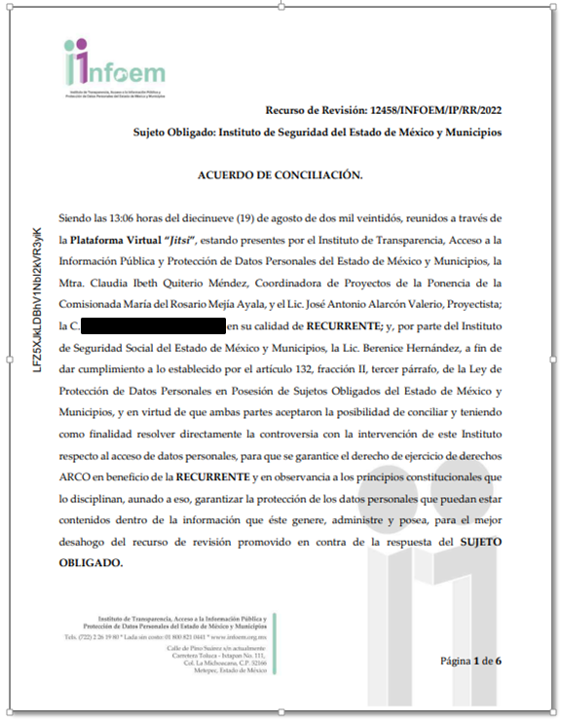

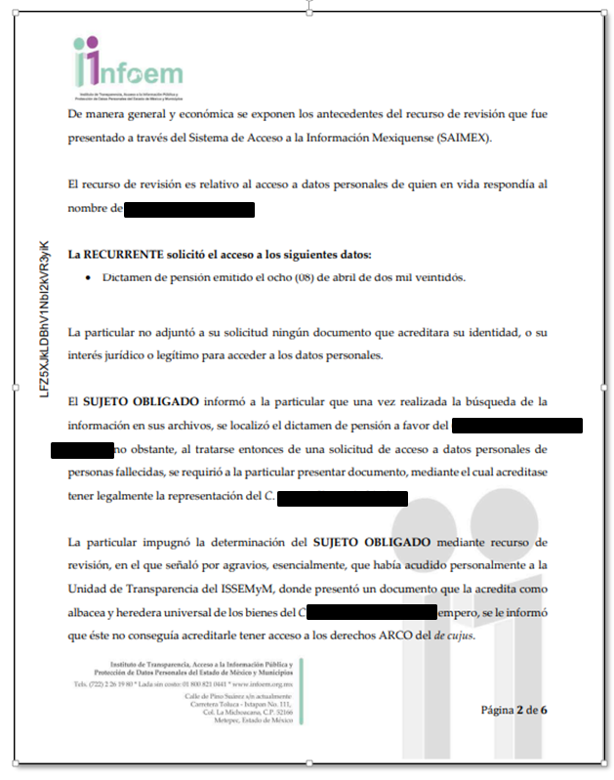
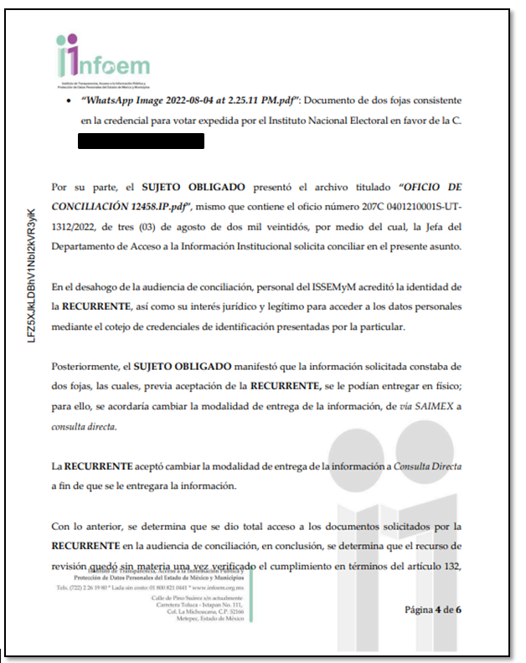
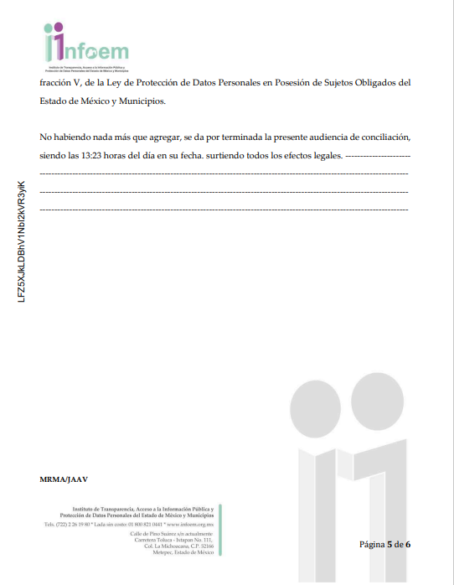
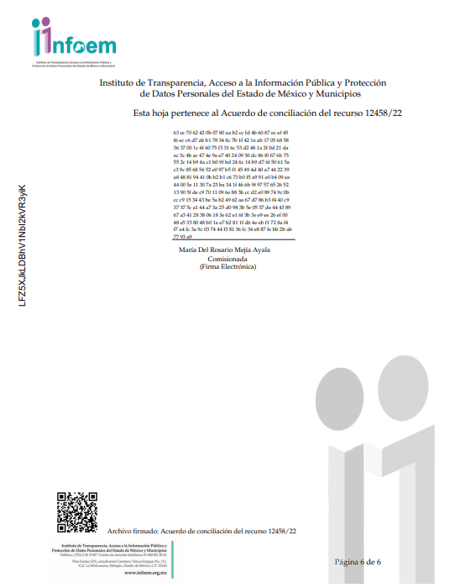

- Del acuerdo inscrito supra se advierte que las partes llegaron al acuerdo que establece el artículo 132, fracción V, de la Ley de Protección de Datos Personales en Posesión de los Sujetos Obligados del Estado de México y Municipios, ya que durante la celebración de la Audiencia de Conciliación, la RECURRENTE aceptó cambiar la modalidad de entrega de la información a Consulta Directa a efecto de que le fue entregado el dictamen de pensión solicitado en copia simple.

- Más tarde, el mismo día de la celebración de la Audiencia de Conciliación, la RECURRENTE y la Jefa de Departamento de Acceso a la Información Institucional firmaron en conjunto un acuse de recibido, a entera satisfacción de la particular, del Dictamen de Pensión número XXX XXXX XXXX, de fecha 8 de abril del 2022, que consta de 2 fojas, a nombre del C. XXXX XXXXX XXXX, el cual hace constar de conformidad a través de la inscripción de su nombre y firma.

II. De la actualización del sobreseimiento.

- Por lo anterior expuesto, este Órgano Garante advierte que en el presente caso se actualiza la causal de sobreseimiento prevista en la fracción V del artículo 139, en correlación con el 132, fracciones V y VI, de la Ley de Protección de Datos Personales en Posesión de los Sujetos Obligados del Estado de México y Municipios, que a la letra establecen:

“Artículo 132. Admitido el recurso de revisión y sin perjuicio de lo dispuesto por la Ley General, el Instituto promoverá la conciliación entre las partes, de conformidad con el procedimiento siguiente:
(…)
V. De llegar a un acuerdo, éste se hará constar por escrito y tendrá efectos vinculantes.
El recurso de revisión quedará sin materia y el Instituto, deberán verificar el cumplimiento del acuerdo respectivo.
VI. El cumplimiento del acuerdo dará por concluido la sustanciación del recurso de revisión en caso contrario, el Instituto reanudará el procedimiento.
(…)

Artículo 139. El recurso de revisión sólo podrá ser sobreseído cuando:
(…)
V. Quede sin materia el recurso de revisión.
(…)” (Sic)

- Lo anterior, debido a que como se demostró en líneas que anteceden, mediante la celebración de la Audiencia de Conciliación, las partes llegaron a un acuerdo, a través del cual, la RECURRENTE recibió de conformidad y a su entera satisfacción el documento solicitado, quedando sin materia la controversia.

- En ese orden de ideas, de acuerdo con el procesalista Niceto Alcalá-Zamora y Castillo en su obra “Cuestiones de Terminología Procesal”, el sobreseimiento es “... una resolución en forma de auto, que produce la suspensión indefinida del procedimiento penal, o que pone fin al proceso, impidiendo en ambos casos, mientras subsista, la apertura del plenario o que en él se pronuncie sentencia...”.

- Por su parte, Eduardo Pallares, en su artículo “La caducidad y el sobreseimiento en el amparo”, cita la definición de Aguilera Paz, aduciendo que se “...entiende por sobreseimiento en el tecnicismo forense, el hecho de cesar en el procedimiento o curso de la causa, por no existir méritos bastantes para entrar en un juicio o para entablar la contienda judicial que debe ser objeto del mismo...”. Asimismo, señala que existe el sobreseimiento provisional y el definitivo: “...el definitivo es una verdadera sentencia que pone fin al juicio, y que una vez dictada, produce cosa juzgada, mientras que el provisorio tiene por efectos suspender la prosecución de la causa...”.

- Así, para la doctrina, el sobreseimiento provoca que un procedimiento se suspenda o se resuelva en definitiva sin que se entre al estudio de los agravios o motivos de inconformidad. Este mismo criterio es compartido por el más alto tribunal del país en múltiples jurisprudencias, por lo que a continuación se agrega una de ellas que sirve como orientador en esta resolución:

SOBRESEIMIENTO EN EL JUICIO DE AMPARO DIRECTO. IMPIDE EL ESTUDIO DE LAS VIOLACIONES PROCESALES PLANTEADAS EN LOS CONCEPTOS DE VIOLACIÓN. “El sobreseimiento en el juicio de amparo directo provoca la terminación de la controversia planteada por el quejoso en la demanda de amparo, sin hacer un pronunciamiento de fondo sobre la legalidad o ilegalidad de la sentencia reclamada. Por consiguiente, si al sobreseerse en el juicio de amparo no se pueden estudiar los planteamientos que se hacen valer en contra del fallo reclamado, tampoco se deben analizar las violaciones procesales propuestas en los conceptos de violación, dado que, la principal consecuencia del sobreseimiento es poner fin al juicio de amparo sin resolver la controversia en sus méritos.”
SÉPTIMO TRIBUNAL COLEGIADO EN MATERIA CIVIL DEL PRIMER CIRCUITO.
Amparo directo 699/2008. Mariana Leticia González Steele. 13 de noviembre de 2008. Unanimidad de votos. Ponente: Sara Judith Montalvo Trejo. Secretario: Arnulfo Mateos García.
(Énfasis añadido)

- Bajo ese tenor y en términos del artículo 137, fracción I, de la Ley de Protección de Datos Personales en Posesión de Sujetos Obligados del Estado de México y Municipios, este Pleno determina el SOBRESEIMIENTO del presente recurso de revisión, toda vez que se ha quedado sin materia, en términos de la fracción V del artículo 139 de la Ley de Protección de Datos en comento.

- Por lo anteriormente expuesto y fundado, este ÓRGANO GARANTE emite los siguientes: -------------------------------------------------------------------------------------------------------------------------------------------------------------------------------------------------------------------------------------------------------------------------------------------------------------------------

R E S O L U T I V O S

PRIMERO. Se SOBRESEE el recurso de revisión número 12458/INFOEM/IP/RR/2022, por haberse quedado sin materia, de conformidad con la fracción V del artículo 139, en correlación con el 132, fracciones V y VI, de la Ley de Protección de Datos Personales en Posesión de los Sujetos Obligados del Estado de México y Municipios, en términos del Considerando CUARTO de la presente resolución.

SEGUNDO. REMÍTASE a través del Sistema de Acceso a la Información Mexiquense (SAIMEX) la presente resolución a la Titular de la Unidad de Transparencia del SUJETO OBLIGADO.

TERCERO. Notifíquese a la RECURRENTE la presente resolución.

CUARTO. Se hace del conocimiento de la RECURRENTE que, de conformidad con lo establecido en el artículo 142 de la Ley de Protección de Datos Personales en Posesión de Sujetos Obligados del Estado de México y Municipios, en caso de que considere que la resolución le cause algún perjuicio, podrá impugnarla vía Juicio de Amparo en los términos de las leyes aplicables.

ASÍ LO RESUELVE, POR UNANIMIDAD DE VOTOS, EL PLENO DEL INSTITUTO DE TRANSPARENCIA, ACCESO A LA INFORMACIÓN PÚBLICA Y PROTECCIÓN DE DATOS PERSONALES DEL ESTADO DE MÉXICO Y MUNICIPIOS, CONFORMADO POR LOS COMISIONADOS JOSÉ MARTÍNEZ VILCHIS; MARÍA DEL ROSARIO MEJÍA AYALA; SHARON CRISTINA MORALES MARTÍNEZ; LUIS GUSTAVO PARRA NORIEGA Y GUADALUPE RAMÍREZ PEÑA EN LA TRIGÉSIMA PRIMERA SESIÓN ORDINARIA CELEBRADA EL TREINTA Y UNO (31) DE AGOSTO DE DOS MIL VEINTIDÓS, ANTE EL SECRETARIO TÉCNICO DEL PLENO ALEXIS TAPIA RAMÍREZ.

2007561. 1a. CCCXXVII/2014 (10a.). Primera Sala. Décima Época. Gaceta del Semanario Judicial de la Federación. Libro 11, Octubre de 2014, Pág. 613.
Artículo 132. Admitido el recurso de revisión y sin perjuicio de lo dispuesto por la Ley General, el Instituto promoverá la conciliación entre las partes, de conformidad con el procedimiento siguiente: V. De llegar a un acuerdo, éste se hará constar por escrito y tendrá efectos vinculantes. El recurso de revisión quedará sin materia y el Instituto, deberán verificar el cumplimiento del acuerdo respectivo

